МІНІСТЕРСТВО ОСВІТИ І НАУКИ УКРАЇНИ

НАЦІОНАЛЬНИЙ УНІВЕРСИТЕТ «ЛЬВІСЬКА ПОЛІТЕХНІКА»

Кафедра ІСМ



**Звіт**

До лабораторної роботи №6

З дисципліни:

«Веб-технології та веб-дизайн»

На тему:

**«Робота із календарною датою засобами мови JavaScript.**»

Варіант №25

*Виконав:*

Студент групи КН-47

Шандра О.С.

*Прийняв:*

доцент каф. ІСМ

Василюк А. С.

**Львів 2018**

**Мета роботи:** отримати теоретичні та практичні навички роботи з датою та часом за допомогою мови Javascript.

**Завдання:**

1. Web сторінка містить кнопку “Старт” та поле вводу. З клавіатури у поле вводиться кількість секунд затримки та натискається кнопка. Через відповідну кількість секунд має з’явитися напис “Інтервал завершено”.

2. При відкриванні Web сторінки, в залежності від пори дня має зявлятися відповідне привітання: “Добрий ранок”, “Дорий день” та “Добрий вечір”.

3. При відкриванні Web сторінки має появитися інформація про те, яка йде пара і у якій аудиторії у групи заданої варіантом студента. Також мають враховуватися перерви.

25- КН-43

**Теоретичні відомості:**

Змінні типу дати та часу створюються за допомогою оператора new. Так для створення нової змінної типу дати та присвоєння їй значення поточної дати використовується конструкція “змінна = new Date()”.

Для створення змінної типу дати з певним наперед заданим значенням використовується наступна конструкція “new Date (year, month, date, hour, minute, second)”, де year–рік, month–місяць, date–число, hour–години, minute–хвилини, second–секунди відповідно. Взагалі змінна типу дати є цілочисельною змінною, яка містить кількість мілесекунд, від опівночі першого січня 1970–го року за універсальним часом (UTC).

Функції для роботи з датами поділяються на такі, що зчитують певні параметри та встановлюють параметри. Функції, які зчитують параметри починаються на get, які встановлюють параметри – на set.

1. get Year () – повертає рік

2. get Month () – повертає номер місяця

3. get Date () – повертає день місяця 1, 2,...

4. get Day () – повертає день тижня

5. get Hours () – повертає години

6. get Minutes () – повертає хвилини

7. get Seconds () – повертає секунди

8. get Time () – повертає кількість секунд починаючи з 1.01.1970

**Хід виконання завдання:**

**Завдання 1.**

<html><head>

<script>

function schedule()

{

var seconds = document.getElementById("seconds").value;

setTimeout(function() {

alert("Інтервал завершено");

}, 1000 * seconds);

}

</script>

</head>

<body>

<form id="main_form">

<input type="text" id="seconds" value="5">

<input type="button" onclick="schedule()" value="Старт"><br>

</form>

</body></html>

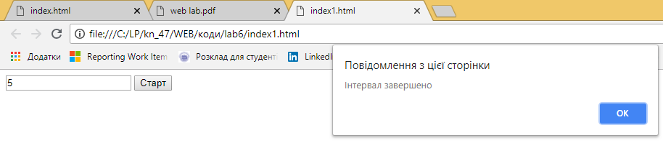

Рис. 1. Результат виконання програми.

**Завдання 2.**

<html><head>

<script>

function process(){

var dateTime = new Date();

hour = dateTime.getHours();

if(hour >= 4 && hour < 12){

alert("Добрий ранок");

} else if(hour >= 12 && hour <= 18){

alert("Дорий день");

} else if(hour > 18 && hour < 23){

alert("Добрий вечір");

}

else{

alert("Доброї ночі!");

}

};

process();

</script>

</head>

<body>

</body></html>

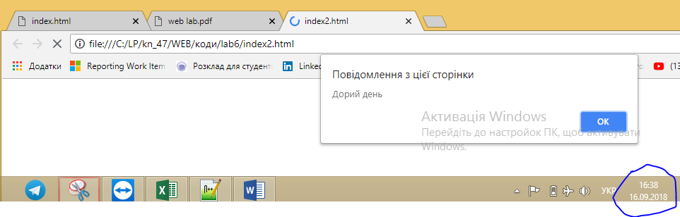

Рис. 2. Результат виконання програми.

**Завдання 3.**

<html>

<head>

</head>

<body>

<form>

<label>КН-43</label><br/>

<a href="http://lp.edu.ua/students_schedule/institutecode_selective%20dugrupabr_selictive%20%D0%9E%D0%9F-13?institutecode_selective=%D0%86%D0%9A%D0%9D%D0%86&edugrupabr_selective=%D0%9A%D0%9D-43">Розклад Тут</a><br/>

<label>dd.mm.yyyy, hh:mm:ss</label><br/>

<input type="text" id="dateTime">

<input type="button" onClick="check()" value="Перевірити">

</form>

</body>

<footer>

<script>

document.getElementById("dateTime").value = (new Date()).toLocaleString();

//Інформація з сайту http://lp.edu.ua/students_schedule

//Масив з днми тижня наповненими розкладом

var scedule = [

[], //Неділя

[ //Понеділок

"Веб-технології та веб-дизайн, 104 V н.к., Лабораторна",

"Економіка та бізнес, 414 V н.к., Лекція",

"Основи автоматизованого проектування складних об'єктів і систем, 322 I н.к., Лекція",

"Основи управління економічними та соціальними системами, 322 I н.к., Лекція",

"Основи управління економічними та соціальними системами, 802а V н.к., Практична"

],

[ //Вівторок

"Веб-технології та веб-дизайн, 218 I н.к., Лекція",

"Основи цифрової обробки сигналів, 804б V н.к., Лабораторна",

"Проектування інформаційних систем, 803 V н.к., Лабораторна",

"Основи автоматизованого проектування складних об'єктів і систем, 804а V н.к., Лабораторна",

"Математичні методи представлення знань, 803 V н.к., Лабораторна"

],

[], //Середа (немає розкладу)

[ //Четвер

"Проектування інформаційних систем, 107a V н.к., Лабораторна",

"Веб-технології та веб-дизайн, 107a V н.к., Лабораторна",

"Проектування інформаційних систем, 218 I н.к., Лекція",

"Основи автоматизованого проектування складних об'єктів і систем, 218 I н.к., Лекція",

"Основи цифрової обробки сигналів, 107a V н.к., Лабораторна",

],

[ //Пятниця

null,

null,

"Основи цифрової обробки сигналів, 414 V н.к., Лекція",

"Математичні методи представлення знань, 217 I н.к., Лекція",

"Математичні методи представлення знань, 804а V н.к., Лабораторна"

],

[] //Субота

];

function getWorkingProccessNumber(hour, minutes){

var workingTimes = [

{ fromHour: 8 , fromMinutes: 30, toHour: 10, toMinutes: 05 },

{ fromHour: 10, fromMinutes: 20, toHour: 11, toMinutes: 55 },

{ fromHour: 12, fromMinutes: 10, toHour: 13, toMinutes: 45 },

{ fromHour: 14, fromMinutes: 15, toHour: 15, toMinutes: 50 },

{ fromHour: 16, fromMinutes: 00, toHour: 17, toMinutes: 35 }

];

for(var i = 0; i < workingTimes.length; i++){

//Якщо година рівна годині з можливих годин початку пар то

//порівняти хвилини (якщо поточна більша то зараз пара)

if(hour == workingTimes[i].fromHour){

if(minutes >= workingTimes[i].fromMinutes){

return i;

}

}

//Якщо година рівна годині з можлвиих годин закінчення пар то

//порівняти хвилини (якщо поточна менша то зараз пара)

if(hour == workingTimes[i].toHour){

if(minutes <= workingTimes[i].toMinutes){

return i;

}

}

}

return -1;

}

function getWorkingProccesNameByDate(dateTime){

var day = dateTime.getDay();

//0 - неділя

if(day == 0 || day == 6){

return "Вихідний.";

}

var hour = dateTime.getHours();

var minute = dateTime.getMinutes();

var workNumber = getWorkingProccessNumber(hour, minute);

if(workNumber == -1){

return "Немає пари.";

}

var workName = scedule[day][workNumber];

if(!workName){

return "Немає пари.";

}

else{

return workName;

}

}

function check() {

alert(getWorkingProccesNameByDate(parseDate(document.getElementById("dateTime").value)));

}

//08.09.2018, 13:51:46

//parse a date in dd.mm.yyyy, hh:mm:ss format

function parseDate(input) {

var parts = input.split(", ");

var datePart = parts[0].split(".");

var timePart = parts[1].split(":");

// new Date(year, month [, date [, hours[, minutes[, seconds[, ms]]]]])

return new Date(datePart[2], datePart[1]-1, datePart[0], timePart[0], timePart[1], timePart[2]); // months are 0-based

}

alert(getWorkingProccesNameByDate(new Date()));

</script>

</footer>

</html>

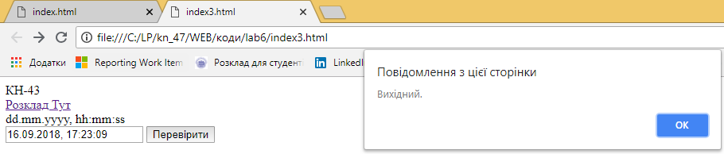

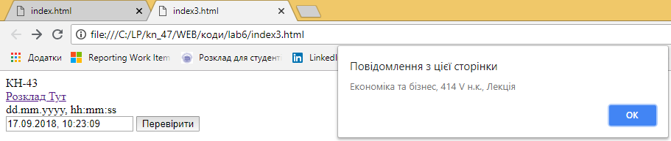

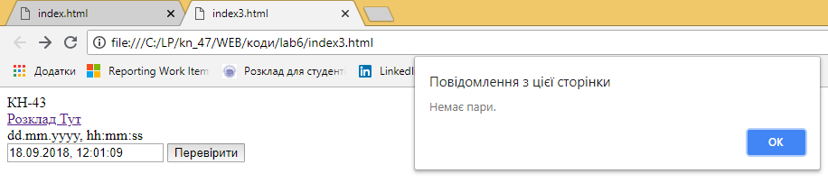

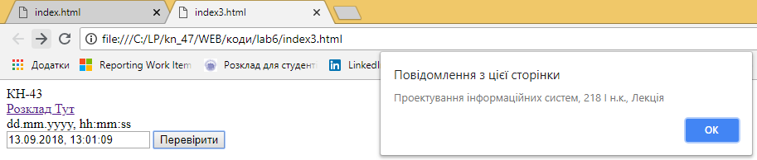

Рис. 3. Результати виконання програми.

**Висновок:** Виконавши дану роботи ми отримали теоретичні та практичні навички роботи з датою та часом за допомогою мови Javascript.